Система отопления, в которой обратный трубопровод прокладывается выше отопительных приборов, называется смешанной.
- По положению труб, объединяющих отопительные приборы по вертикали или горизонтали, СВО называют вертикальными или горизонтальными.

- По направлению движения воды в подающей и обратной магистрали системы водяного отопления бывают:
— тупиковые системы отопления, для которых характерно встречное движение горячей и охлажденной воды в распределительных трубопроводах;
— системы отопления с попутным движением теплоносителя, когда направления потоков нагретой и охлажденной воды в магистральных трубопроводах совпадают. Системы с попутным движением проектируются таким образом, чтобы протяжность циркуляционных колец через все ветви системы отопления была одинаковой.
Достоинства и недостатки системы водяного о топления.
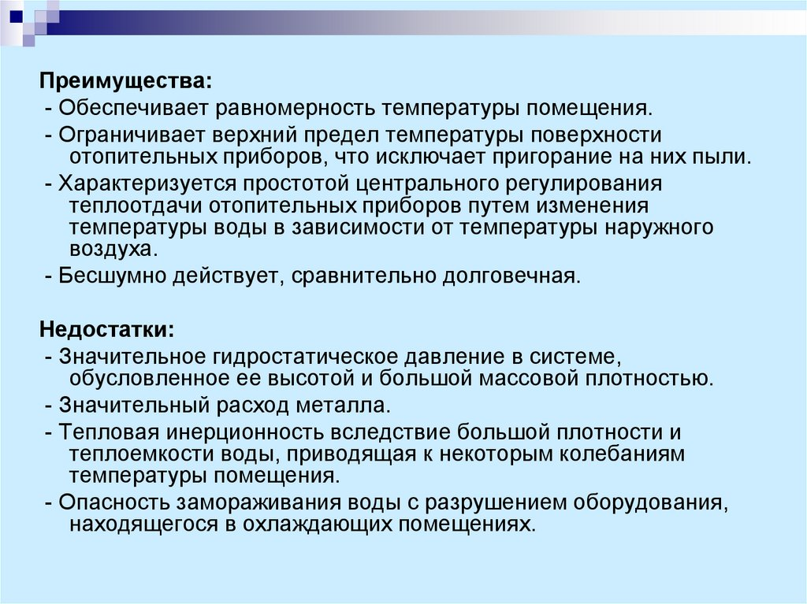
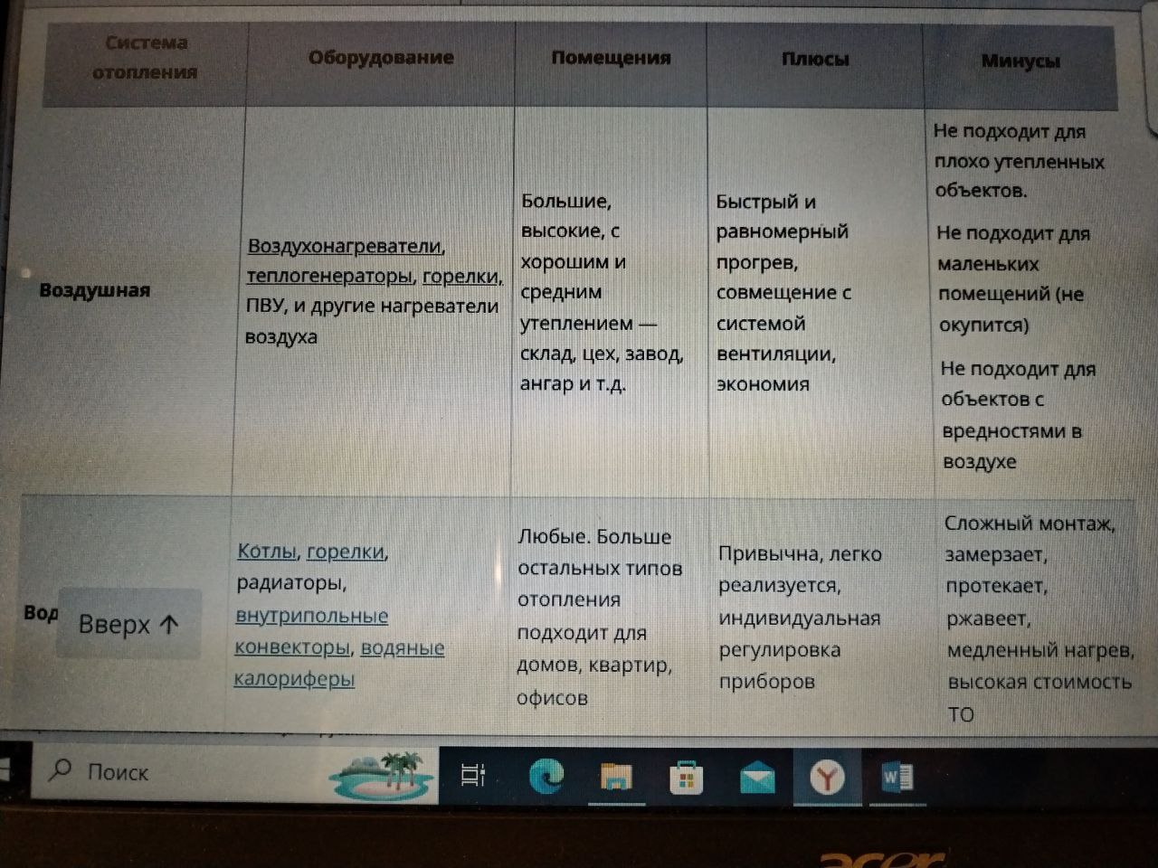

Написать конспект, в сравнительной таблице систем отопления дописать паровую систему и отправить по почте elvina.livanova@bk.ru

